История коррупции и борьбы с ней в России. Нет коррупции»!
«История коррупции и борьбы с ней в России. Нет коррупции»!
«История коррупции и борьбы с ней в России. Нет коррупции»!
«Коррупция – самое большое зло, потому что это разрушение
духовности человека»
А. Дементьев, поэт
9 декабря – Международный день борьбы с коррупцией, который учредила ООН в 1995году.
Цели и задачи проекта:
- Формирование антикоррупционного мировоззрения учащихся.
- Способствовать усвоению материала через работу с понятиями и наглядным материалом с использованием ИКТ.
3. Сформировать понимание того, что российская власть всегда активно противодействовала коррупции.
4. Способствовать формированию убеждения, что от поведения каждого человека, зависит уровень коррупции в нашем государстве.
Сегодня мы с вами начинаем очень серьезный разговор о коррупции. Тема коррупции в России в условиях современных рыночных отношений и построения правового государства очень актуальна. По словам Президента РФ, «Коррупция – это угроза для любого государства. Она разлагает деловую среду, снижает дееспособность государства, отражается на имидже государства. Но самое главное – коррупция подрывает доверие граждан к власти, к тем проблемам, которыми власть должна заниматься». И мы с вами сегодня должны понять, что от поведения каждого человека, каждого из нас будет зависеть уровень коррупции в нашем государстве.
КОРРУПЦИЯ ( от лат. Corrumpere - растлевать, corruption – подкуп, порча ) – использование должностным лицом своих властных полномочий и доверенных ему прав в целях личной выгоды, действия противоречащие законодательству и моральным установкам.
БЫТОВАЯ КОРРУПЦИЯ проявляется во взаимодействии рядовых граждан и чиновников. В нее входят подарки от граждан и услуги должностному лицу и членам его семьи.
ДЕЛОВАЯ КОРРУПЦИЯ возникает при взаимодействии власти и бизнеса.
Коррупция верховной власти относится к политическому руководству и верховным судам в демократических системах..
ВЫМОГАТЕЛЬСТВО («государственный рэкет») практикуется чиновниками, обладающими дискреционной властью препятствовать кому-либо в получении лицензий, специальных разрешений или любых других услуг, входящих в компетенцию чиновников.
СГОВОР возникает при тех же условиях, что и вымогательство, однако отличается тем, что выгоден обеим сторонам и состоит в совершении сделки, наносящей ущерб государству.
МЗДОИМСТВО – получение в нарушение установленного законом порядка лицом, состоявшим на государственной или общественной службе, каких-либо преимуществ за совершение законных действий (бездействий) по службе.
ЛИХОИМСТВО – получение лицом, состоящим на государственной службе каких либо преимуществ за совершение по службе незаконных действий (бездействий)
«Из истории коррупции и борьбы с ней».
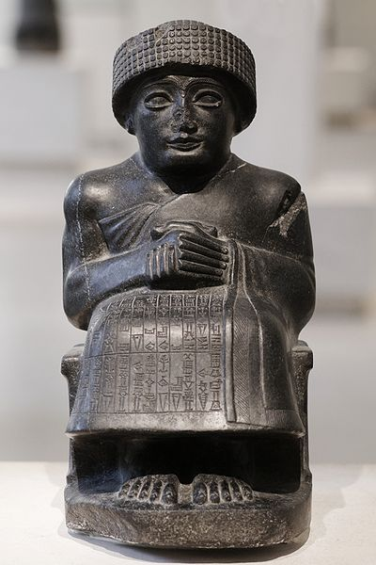
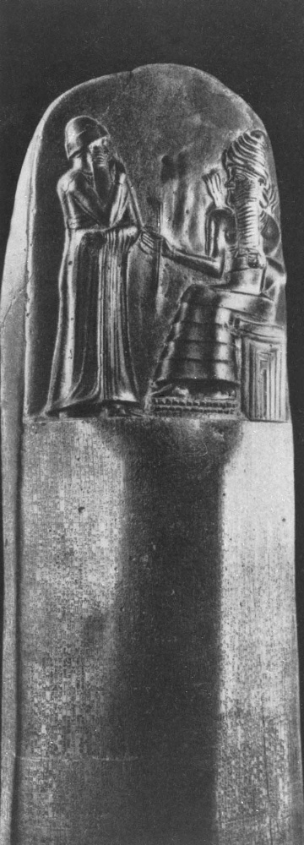
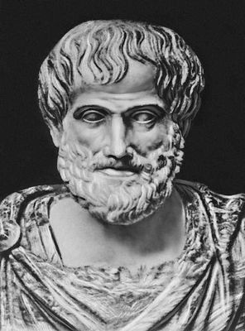
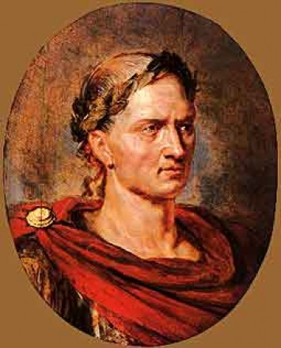
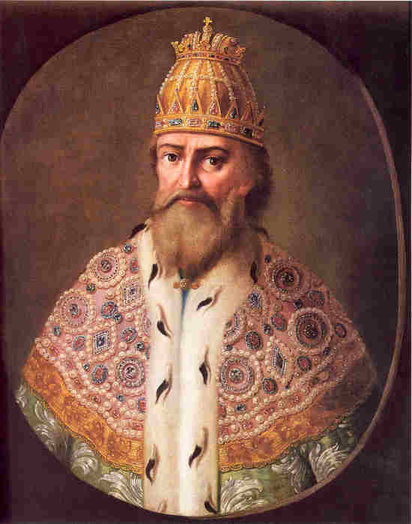
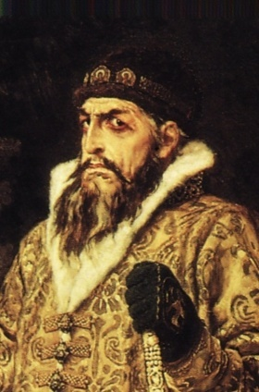
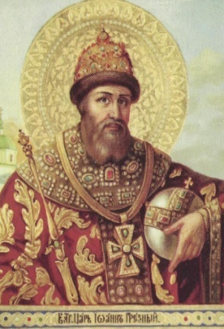
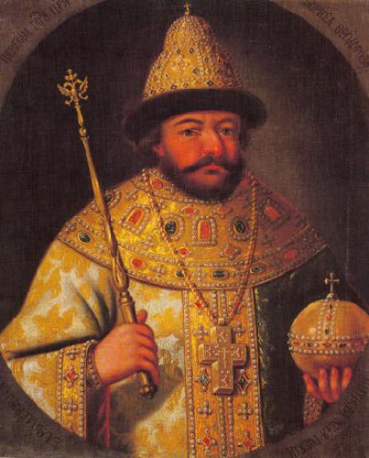
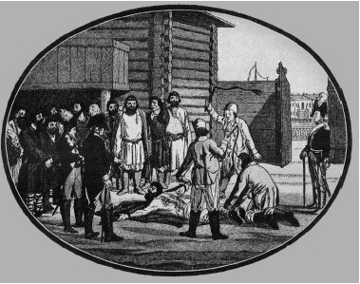
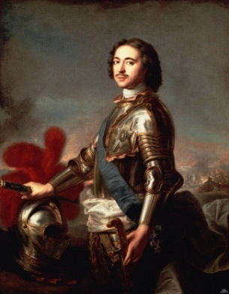
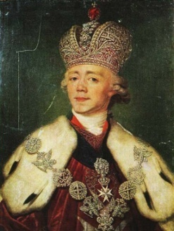
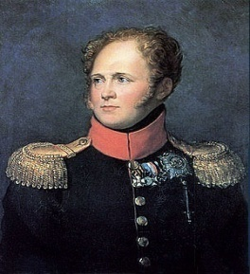
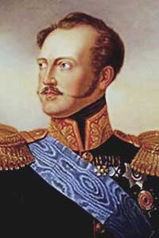
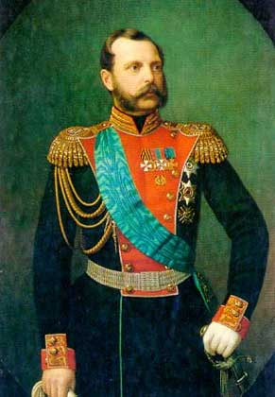
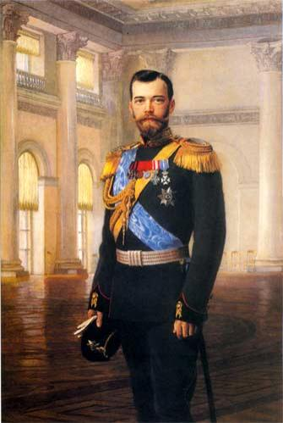
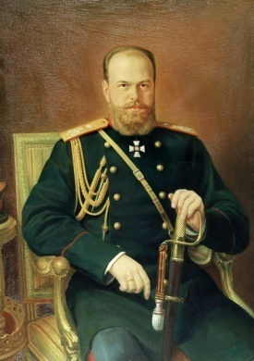
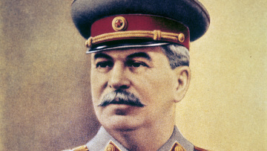
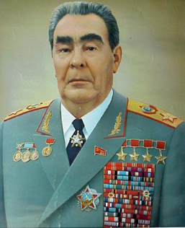
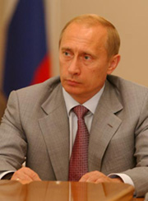
Исторические корни коррупции, вероятно, восходят к обычаю делать подарки, чтобы добиться расположения. Дорогой подарок выделял человека среди других просителей и способствовал тому, чтобы его просьба была выполнена. Поэтому в первобытных обществах плата жрецу или вождю была нормой. По мере усложнения государственного аппарата и усиления власти центрального правительства, появились профессиональные чиновники, которые, по замыслу правителей, должны были довольствоваться только фиксированным жалованием. На практике чиновники стремились воспользоваться своим положением для тайного увеличения своих доходов.
Первое упоминание о коррупции в системе государственной власти можно найти в архивах Древнего Вавилона. Царь города-государства Лагаша (24 в. до н.э.) реформировал государственное управление с целью пресечения злоупотреблений чиновников и судей, а также уменьшения вымогательства незаконных вознаграждений у храмовых священников со стороны царской администрации, уменьшение и упорядочения платежей за обряды.
Свод законов Хаммурапи, созданный приблизительно в 1780г. до н.э, является одним из древнейших законодательных памятников. Он сохранился в виде клинописной надписи на черной диоритовой стеле, состоит из 282 законов. Законы выбиты клинописью на 2 сторонах столба на классическом вавилонском диалекте аккадского языка. В верхней части столба изображен сам Хаммурапи, получающий законы из рук бога солнца Шамаша. Один из законов гласит: «Если судья разобрал дело, вынес решение и изготовил документ с печатью, а затем решение свое изменил, то этого судью следует изобличить в изменении решения, которое он постановил, и исковую сумму, имевшуюся в этом деле, он должен уплатить в 12-кратном размере; кроме того, в собрании его должны согнать с его судейского кресла, и он не должен возвращаться и заседать вместе с судьями в суде». Этот принцип: «по одному делу дважды не решают» позднее был применен и в Римском праве.
В Греции взяточничество не было распространено в большом масштабе, хотя Аристотель, описывая ситуацию в Карфагене, размышлял таким образом: «Вполне естественно, чтобы человек делал деньги на своей должности, если он был вынужден заплатить за нее» и « покупающие власть за деньги привыкают извлекать из нее прибыль…» еще Аристотель говорил: « Самое главное при всяком государственном строе – это посредством законов и остального распорядка устроить дело так, чтобы должностным лицам невозможно было наживаться»
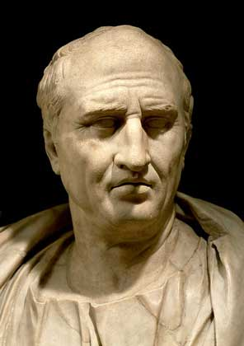
Коррупция в Древнем Риме достигла масштабов, достойных великой империи. Взятка рассматривалась как простейший и вполне нормальный способ «Смазать машину», т.е. заставить государственный механизм поработать в интересах раскошелившегося. Сильные лидеры вроде Юлия Цезаря понимали, что бороться с коррупцией жизненно необходимо, но чрезвычайно сложно. Цезарь запретил наместникам в провинциях принимать золотые венки от восторженного населения. Была установлена смертная казнь за принятые судьей взятки, а на чиновников налагались огромные штрафы. Но, несмотря на это, практика, когда политический кандидат покупал поддержку, была в Древнем Риме обычным делом. И даже сам Юлий Цезарь, давая взятки, вербовал себе сторонников, о чем говорят его долги, которые в 62 году до н.э. достигают суммы, которая в американской валюте была равна 500 тысячам долларов.
Современник Цезаря Цицерон был вынужден дать критическое замечание: «взяточничество достигло апогея» и в речи на суде против Верреса назвал взяточничество «явлением самым преступным и наиболее постыдным» в своих работах он писал: взяточники должны трепетать…»
Борьба с коррупцией в России.
Коррупция в России, так же как и в других странах, имеет свои давние корни и специфику. В России коррупция исторически различалась по тому, происходило ли получение неправомерных преимуществ за совершение законных действий (мздоимство), или незаконных действий (лихоимство).
Становление российской государственности происходило в очень сложных условиях. Нашествие монголо – татар, а затем установление их ига , привело к тому, что произошел прорыв естественноисторического пути развития русских земель. Сложилась качественно новая ситуация: демократические вечевые традиции уходили в прошлое, теперь русские князья должны были считаться не с мнением народного собрания (вече), а с мнением золотоордынских ханов и их наместников в русских землях – баскаков. От их расположения зависело, получит ли русский князь, ярлык ( грамоту ) на свое княжение. За ней надо было ехать в столицу Золотой Орды с богатыми подарками, которые фактически были взятками. Такая практика стала нормой. Возникла ситуация, при которой для получения властных полномочий надо было платить, и это отрицательно сказывалось на менталитете элиты складывающегося русского государства. Система подношений дорогих подарков тем, кто был обличен властными полномочиями, превратилась в обязательное правило, и воспринималась уже не как вид взятки, а как своего рода проявление знака уважения.
Специфика формирования единого русского государства заключалась еще и в том, что политические предпосылки объединения русских земель явно опережали экономические. Необходимо было как можно скорее объединиться, чтобы свергнуть иго Орды, поэтому при объединении доминировало насилие. Московское княжество силой оружия присоединяло к себе другие русские земли. К началу вступления на престол Ивана III (1462-1505) территория Московского государства по подсчетам историков составляля 430 тыс.кв.км., а к концу правления Василия III (1505-1533) она выросла в шесть раз. На карте Европы появилось мощное государство. Политический строй Московского государства развивался в сторону централизации, но достаточно оформленного государственного аппарата еще не было. Существующая система «кормлений» способствовала распространению произвола и злоупотреблений со стороны кормленщиков. Государство пыталось поставить деятельность кормленщиков под свой контроль как «снизу» со стороны выборных представителей местного населения, так и «сверху» со стороны центральных органов власти.
Иван III. В Судебнике 1497 года впервые в Русском государстве вводился запрет брать посулы (взятки) : «Ссудите суд бояром и околничим. А на суде бытии у бояр и у околничих диаком. А посулов бояром, и околничим, и диаком от суда и от печалования не имати; тако жи всякому судии посула от суда не имати никому. А судом не мсти, не дружити никому».
По мере развития Московского государства формировались и центральные органы власти, среди которых особое место занимали органы центрального управления – приказы. Столичные приказы буквально были завалены нерешенными судебными делами, их прохождение двигалось очень медленно, они «волочились», откуда и произошла знаменитое выражение «волокита». Благоприятно на развитии политической системы и на борьбе с коррупцией сказались реформы «Избранной рады».
В 1550 году был издан новый Судебник, получивший название Ивана IV или «Царского». По Судебнику 1550 года взяточничество было официально признано тяжким преступлением и устанавливались строгие наказания за нарушение должностными лицами этого запрета: «…дьяка взятии перед боярином вполы да вкинута его в тюрму» «…подьячего азнити торговую казнью, бити кнутьем».
При Иване Грозном (1533 – 1584)
–виновному привязывали к шее вещь, взятую в подарок
-за чрезмерность во взятках впервые стали применять смертную казнь.
Борис Годунов ( 1598-1605) старался уничтожить взяточничество.
-если судья был уличен во взятках, то должен был возвратить взятое, заплатить большой штраф, имение его отбирали в казну.
-дьяка-взяточника водили по городу и секли, причем у него на шее висел мешок со взяткою, потом преступника заточали в тюрьму.
Одной из мер по усилению контроля за приказной системой было создание при Алексее Михайловиче Тайного приказа. « Для того, чтобы царская мысль и дела исполнялись все по его хотению, а бояре б и думные люди о том ни о чем не ведали». Соборное уложение 1649 года осуждало взяточничество и предусматривало многочисленные наказания: денежное взыскание, запрет на должность, битье кнутом или батогами, казни либо отсечение руки.
Распространение взяточничества и казнокрадства подрывало доверие к власти, принципам государственного управления, вызывало серьезные социальные потрясения. 17 век вошел в историю как «бунташный» непопулярные меры правительства в налоговой системе усугублялись лихоимством чиновников.
Реформы, проведенные Петром I, завершили процесс складывания в России абсолютной монархии. В октябре 1721 года после победы в Северной войне ПетрI принимает титул «Отца Отечества, Императора всероссийского». ПетрI уделял должное внимание борьбе с коррупцией:
1708г. провел губернскую реформу, установив государственную службу за жалование, подношения в любой форме начали считать преступлением.
1711г. ввел институт фискалов, с помощью которых Сенат осуществлял контроль над деятельностью государственных чиновников.
1714г. указ «О воспрещении взяток и посулов» Ввел принцип равной ответственности.
1722г. создана прокуратура как орган присмотра за выполнением законов «уничтожить или ослабить зло, проистекающее из беспорядков в делах, неправосудия, взяточничества и беззакония».
Учреждена должность генерал – прокурора Сената, который должен был доносить царю о злоупотреблениях высокопоставленных лиц. «Сей чин, яко око наше и стряпчий о делах государственных».
После смерти Петра I в России наступила эпоха дворцовых переворотов, характеризующаяся неустойчивостью и неопределенностью политической власти.
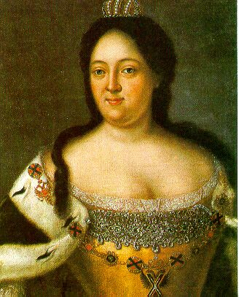 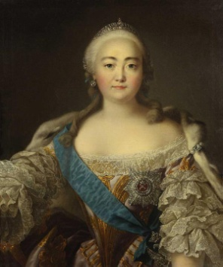 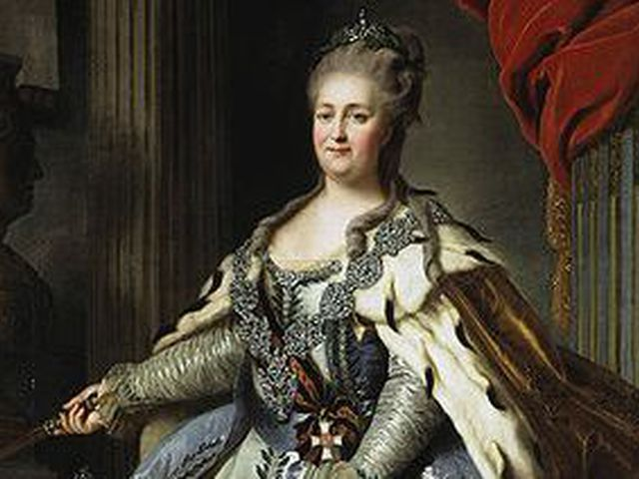
Анна Иоановна , Елизавета Петровна и Екатерина II издают указы:
1739г. Указ «О взыскании за похищенное и за взятки»
1761г. Указ «О запрещении взяток и задержки при осмотре проезжающих на заставах».
1762г. Указ «Об держании судей и чиновников от лихоимства», который устанавливал жалование чинам и грозил смертной казнью. В целях профилактики коррупции кроме жалования после 35 лет службы назначалась пенсия.
Павел I. Издал ряд указов о борьбе с хищениями в армии и на флоте.
Александр I. В 1812г. издал Указ «О запрещении приносить подарки начальникам губерний и другим губернским служащим»
Николай I в 1826г образовал Третье отделение Его Императорского Величества Канцелярии для борьбы со злоупотреблениями.
1845г «Уложение о наказаниях и исправительных работах»
Александр II. Одной из первых была судебная реформа (1864г.). суд становился бессословным, гласным, независимым и состязательным. Вводился также суд присяжных заседателей.
Александр III. В 1881г. учредил комитет для выработки проекта Уголовного Уложения. Было принято специальное решение, запрещавшее совмещение государственных должностей с должностями в акционерных обществах и банках. Однако чиновники нашли выход и стали «проталкивать» в эти организации своих родственников.
Николай II. 1903г. Утвержден проект Уголовного уложения.
1922году вышел закон, по которому за взятку полагался расстрел. В последующем жесткие карательные меры по борьбе с коррупцией вошли в постоянную практику советского государства, особенно при И.В.Сталине, что, несомненно повлияло на уменьшение коррупции.
В период Леонида Ильича Брежнева коррупция стала проникать во все эшелоны власти, дискредитируя ее и вступая в вопиющие противоречия с потребностями общества. Коррупция в значительной степени усугубила кризис эпохи социализма и приблизила распад СССР.
«Чем эффективнее и крепче институты гражданского контроля, тем меньше шансов для злоупотребления должностными полномочиями и в личных, и в групповых корыстных интересах».
По данным Следственного комитета Генпрокуратуры, количество зарегистрированных взяток увеличилось с 6700 в 2007г. до 8000 в 2008г. по данным МВД, в январе – августе 2009г. зарегистрирован 10581 случай взяточничества – на 4% больше, чем год назад. При этом количество зарегистрированных взяток в крупном размере увеличилось на 13,5% до 219
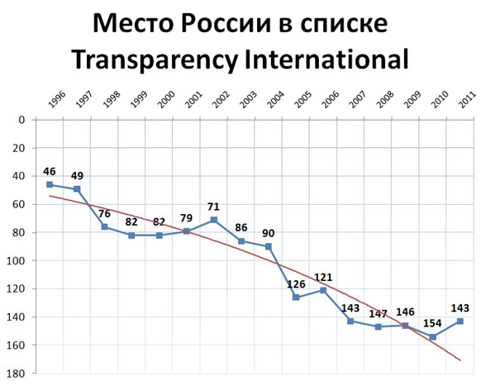
- Коррупция в России и борьба с ней сегодня.
- Как можно и можно ли противостоять коррупции?
В 1995 году ООН учредила Международный день борьбы с коррупцией 9 декабря. 2003 года Россия подписала, а в 2006 году ратифицировала Конвенцию ООН против коррупции.
В 2007 году Россия вошла в группу государств по борьбе с коррупцией (ГРЕКО).
2008 г. принят закон РФ «О противодействии коррупции».
В 2012 году Россия присоединилась к конвенции ОЭСР по борьбе с коррупцией
В марте 2012г был принят Национальный план противодействия коррупции на 2012-2013 годы.
Реальная борьба с коррупцией возможна лишь на основе осуществления комплекса согласованных мер. Они должны быть направлены на устранения причин и условий возникновения коррупции, определение и систематизации представлений о коррупции, определение ключевых направлений борьбы с ней, выработка стратегии и тактики противодействия ей и организация профилактической деятельности.
Сегодня выделяют три стратегии противодействия коррупции:
А) общественное осознание опасности коррупции, и ее последствий,
-общий анализ ситуации и выработка антикоррупционной стратегии,
-антикоррупционное гражданское образование,
-построение антикоррупционных коалиций,
-свободный доступ к информации и независимые СМИ.
Б). Предупреждение и предотвращение коррупции (Хорошее управление)
-прозрачная власть, прозрачные процедуры,
-общественное участие в процессах предотвращения коррупции,
-уменьшение вмешательства государства в дела общества.
-кодексы этики для политиков, чиновников, предпринимателей.
В). Верховенство закона и защита прав граждан.
-Сильная и независимая судебная власть,
-неукоснительное исполнение законов,
- Законодательство, не допускающее возможность появления коррупции.
-правовая помощь и защита, внедрение института омбудсмена.
Суть проблемы при борьбе с коррупцией сформулировал Джеймс Мэдисон: «Если бы людьми правили ангелы, ни в каком надзоре над правительством - внешнем или внутреннем – не было бы нужды. Но при создании правления, в котором люди будут ведать людьми, главная трудность состоит в том, что в первую очередь надо обеспечить правящим возможность надзирать над управляемыми; а вот вслед за этим необходимо обязать правящих надзирать за самими собой».

